PROJETO DE LEI Nº 080
de 07 de junho de 2004

“Denomina de “PROFESSOR RUBENS MARIA LOPES” o Centro de Referência de Saúde do Trabalhador de Botucatu.”

Art. 1º Fica denominado de “PROFESSOR RUBENS MARIA LOPES” o Centro de Referência de Saúde do Trabalhador de Botucatu, da Secretaria Municipal de Saúde.

Art. 2º Esta Lei entra em vigor na data de sua publicação.

Plenário Ver. “Laurindo Ezidoro Jaqueta”, 07 de junho de 2004.

Vereador Autor CALDAS

PCdoB

RUBENS MARIA LOPES

RUBENS MARIA LOPES, conhecido carinhosamente como “RUBETA”, foi um dos principais precursores da Saúde do Trabalhador e do Sistema Único de Saúde (SUS), em Botucatu; um defensor da democracia e da justiça social.

Rubens nasceu em Santo André, SP, em 7 de maio de 1948, filho de José Maria e Maria Marques, e faleceu aos 19 dias de agosto de 1988. Era casado com Alciléia Galdini da Silva Lopes e deixou dois filhos José Alceu e João Luiz, com a idade de 6 anos e 4 anos, respectivamente, à época do falecimento do pai.

Chegou a Botucatu, nos idos de 1969, para cursar a Faculdade de Ciências Médicas e Biológicas de Botucatu (FCMBB) concluindo o curso de Medicina em 1974. Nesta mesma instituição, realizou a residência em Medicina Preventiva e Social e simultaneamente especializou-se Médico Sanitarista, pela Faculdade de Saúde Pública da USP. Durante toda a vida universitária, militou dedicadamente em entidades de representação: o “Centro Acadêmico Pirajá da Silva” e a “Associação dos Médicos Residentes de Botucatu”. Eram tempos difíceis, de arbítrio e perseguições, mas Rubens nunca abriu mão de seus princípios e da luta pela liberdade e a democracia, na Universidade e no país, tendo participado da organização do Partido Comunista do Brasil, em Botucatu, no final dos anos 70.

Em 1977, Rubens foi admitido pela Secretaria de Estado da Saúde, no cargo efetivo de Médico Sanitarista, mediante concurso público. Dada sua competência e dedicação profissional, foi convidado a trabalhar como assistente técnico na Coordenadoria de Saúde da Comunidade (hoje extinta).

De 1978 a 1983, se afastou de seu cargo para assumir novas tarefas como docente do Departamento de Saúde Pública da Faculdade de Medicina de Botucatu, junto à disciplina de Medicina do Trabalho. Em nova jornada profissional, o agora Professor Rubens desenvolveu, durante seu estágio probatório, pesquisa sobre “Acidentes de Trabalho e Doenças Profissionais na Usina Barra Grande, em Lençóis Paulista”.

Rubens enveredava por novos e desafiantes caminhos, dando contribuição pioneira em assunto pouco estudado, desvendando a saúde do trabalhador rural em nosso país. Nesta linha de investigação, em 1983, na Faculdade de Medicina da USP defendeu dissertação sobre “Acidentes de Trabalho na mão de obra volante empregada na agricultura (bóias-frias), Botucatu, S.P.”, sob orientação da Professora Doutora Cecília Magaldi, obtendo aprovação pela nota máxima. Trata-se de extensa investigação de base populacional, que descreve e analisa os processos de trabalho e de geração de acidentes, sob a ótica dos trabalhadores, elevando o estudo da Medicina do Trabalho à ampla dimensão da Saúde do Trabalhador.

Em 1983, Rubens recebeu convite para retornar a Secretaria de Estado da Saúde, na condição de Assistente Técnico do Departamento Regional de Saúde de Bauru. Aceita a nova empreitada, pouco tempo

depois assumiu, ele próprio, a Diretoria Técnica daquele Departamento Regional. Nesta condição, conseguiu instituir, na prática, a integração universidade-serviços criando uma verdadeira “escola” por onde passaram médicos-residentes e estagiários, muitos deles ocupando, hoje, destacadas funções no sistema de saúde.

Com a criação dos Escritórios Regionais de Saúde (ERSAs), em 1986, Rubens conseguiu retornar integralmente a Botucatu, onde permanecera exercendo suas funções docentes na UNESP. A convite do Secretário João Yunes, assumiu a implantação do ERSA-24 de Botucatu (hoje DIR XI) com a competência, o dinamismo e o rigorismo técnico que lhe eram peculiares.

Dentre outras tantas realizações, durante sua gestão à frente do ERSA consumou-se a municipalização dos serviços de saúde da região, tendo Rubens se dedicado pessoalmente a garantir, junto à Secretaria de Estado da Saúde, todos os recursos necessários à boa condução deste processo.

Em 19 de agosto de 1988, mesmo adoentado, mas “teimosamente” dedicado ao trabalho, Rubens despachava processos na Sessão de Finanças do ERSA (localizada nas dependências do Hospital “Professor Cantídio de Moura Campos”), quando, sentindo-se mal, dirigiu-se ao Hospital das Clínicas de Botucatu, berço de sua formação médica. No caminho, sozinho, teve mal súbito, sendo socorrido por

motoristas que o levaram ao Pronto Socorro. Infelizmente o quadro era gravíssimo e, poucos minutos depois, sua preciosa e jovem vida se extinguiu.

RUBENS MARIA LOPES foi é um destes homens, raros infelizmente, que dedicam sua vida integralmente às causas públicas, à defesa do povo e à solidariedade com os injustiçados. Profissionalmente competente e sob irretocável rigor no trato da coisa pública, foi um modelo de administrador. Médico e professor, contribuiu decisivamente com a formação de muitos discípulos e com o desenvolvimento de nosso sistema de saúde, particularmente em Botucatu e região.

RUBENS MARIA LOPES é um destes homens que nunca morrem pois nos deixam muito de si e, por todas estas razões, seu nome merece ser imortalizado no Centro de Referência de Saúde do Trabalhador de Botucatu.

Plenário Ver. “Laurindo Ezidoro Jaqueta”, 07 de junho de 2004.

Vereador Autor CALDAS

PCdoB

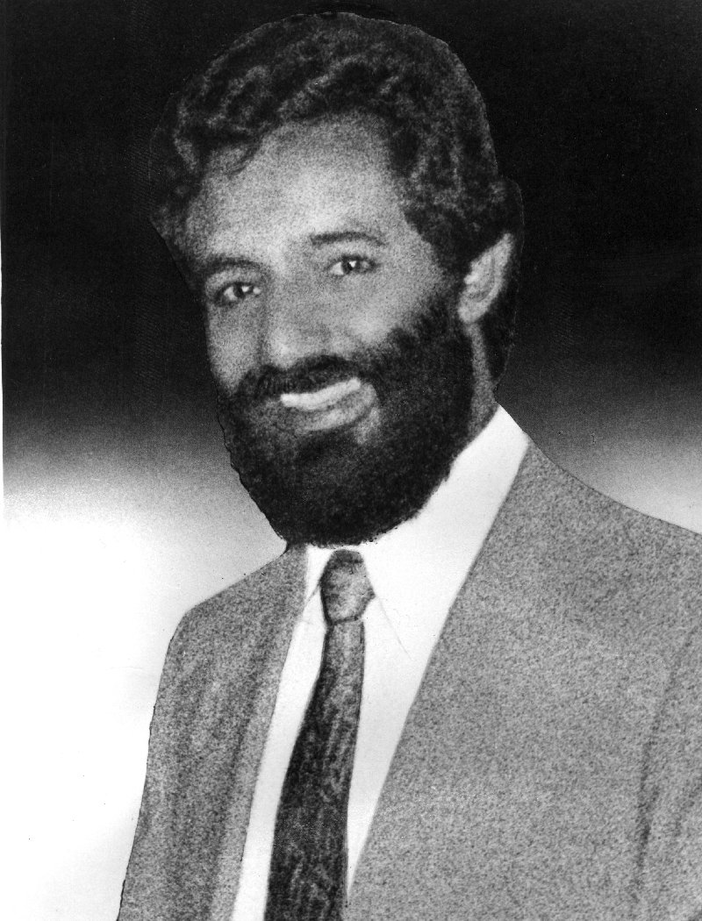

RUBENS MARIA LOPES
7 de maio de 1948 – 19 de agosto de 1988
Médico sanitarista e pioneiro da Saúde do Trabalhador em Botucatu

